**Задание I.5.9. Рассмотри место обитания тюленя. Покажи, где живёт тюлень?**

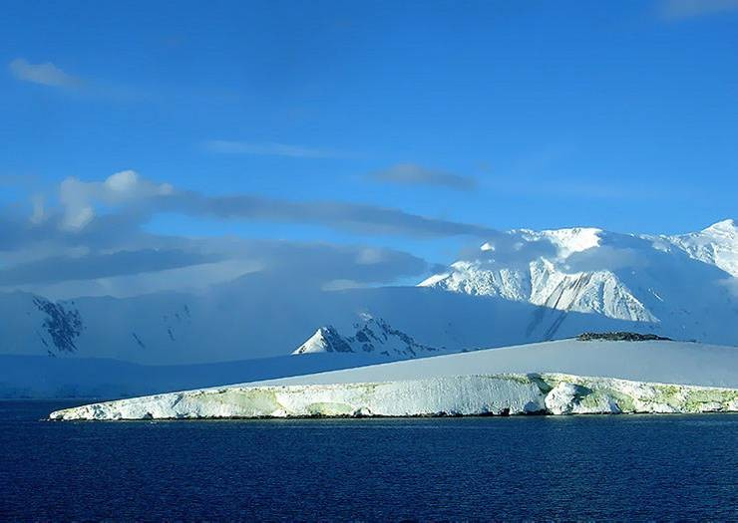

**СЕВЕР**

